Игры по развитию волевой регуляции поведения и самоконтроля
( развитие самоконтроля, снятие агрессии, игры )

Упражнение «Королевская битва»
Для проведения игры-упражнения необходимы бумажные листы, скомканные в небольшие шарики. Психолог заранее готовит площадку для игры, разделив ее на две половинки «нейтральной полосой». Дети делятся на две команды, которые получают одинаковое количество шариков. Игроки должны закидать команду противника шариками. И одновременно перебрасывать шарики, попавшие на территорию с противоположной стороны. Запрещается заступ на нейтральную полосу. Команда, на территории которой останется меньше шариков, станет победителем. 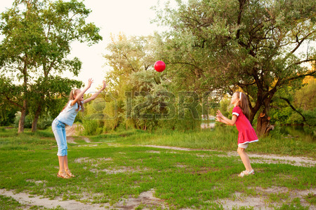
Цель игры заключается в овладении действиями по игровым правилам, установлении самоконтроля, снятия агрессии и эмоционального напряжения.http://psytags.ru/

Упражнение «Поймай комара»
Психолог обращается к ребенку: «Представь, что летним днем ты открываешь окно, и в комнату влетают комары. Я даю команду «Начали!», и ты начинаешь ловить комаров вот так (показывает хаотичные движения руками со сжиманием и разжиманием кулаков). Ребенок выполняет упражнение в своем темпе и ритме.
По команде «Стоп!» упражнение прерывается. Мы должны сесть, расслабиться, встряхнуть ладони. И снова за работу!
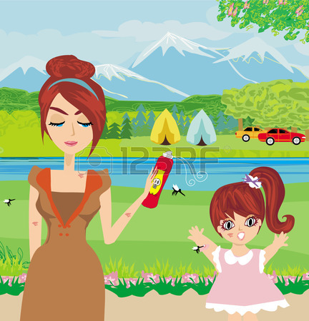
Целью данного упражнения является предоставление гиперактивному ребенку возможности свободного активного движения. Игра способствует снятию напряжения кистей рук.

